TERMO DE COMPROMISSO DO ESTAGIÁRIO PARA A REALIZAÇÃO DE ESTÁGIO CURRICULAR SUPERVISIONADO
ESTÁGIO CURRICULAR OBRIGATÓRIO
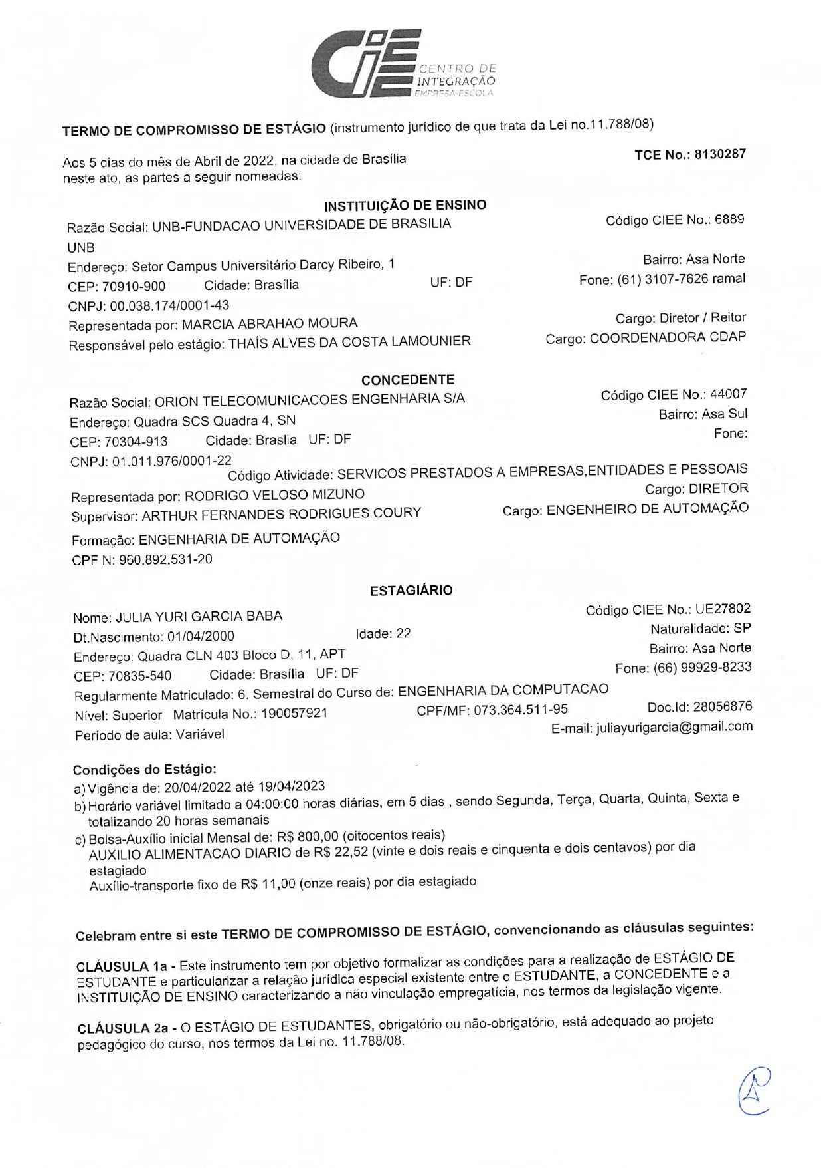

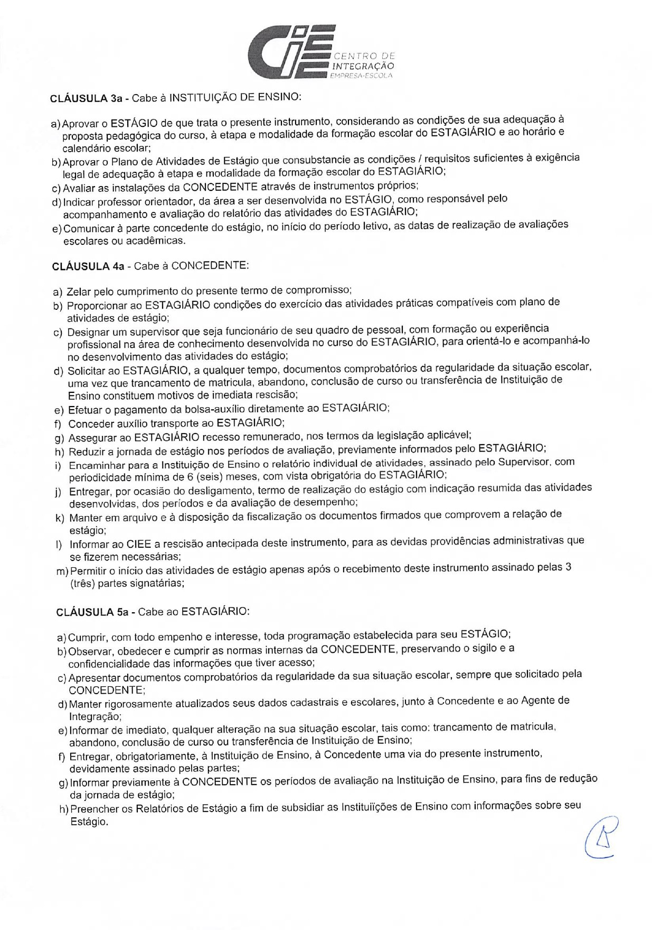

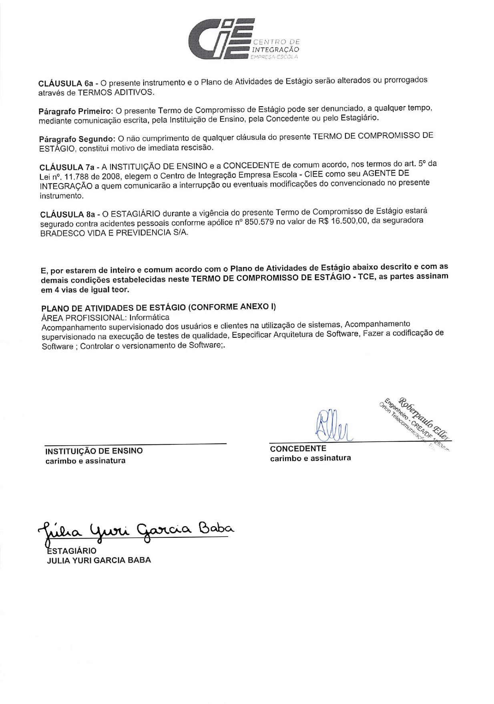

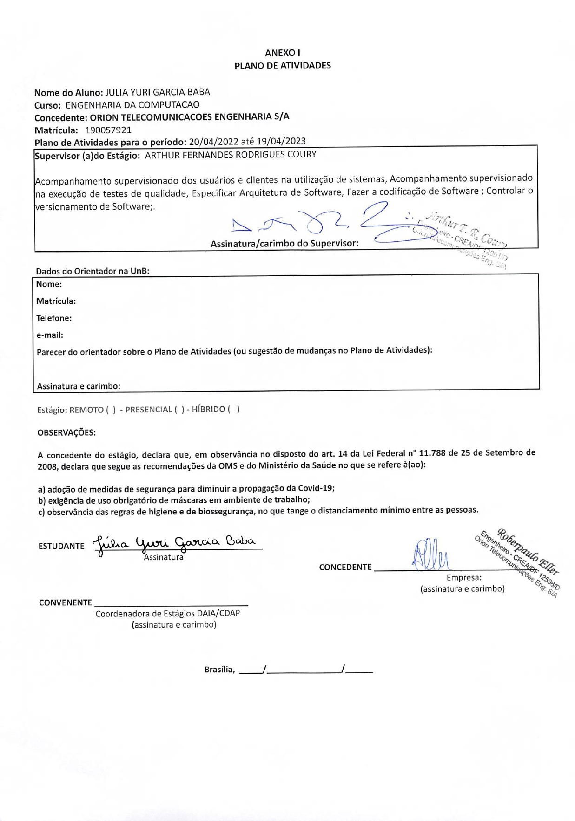
Observações:

Este documento deverá ser criado como restrito, com a hipótese legal: "Informação Pessoal (Art 31 da Lei 12.527/2011).

Este documento deverá ser assinado por:
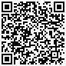
Estagiário (a);
Concedente;
Supervisor(a) de Campo; e
Professor(a) Orientador(a) da UnB.
Documento assinado eletronicamente por
Jan Mendonca Correa
,
Professor(a) de Magistério Superior do Departamento de
Ciência da Computação do IE
, em 07/04/2022, às 22:09, conforme horário oficial de Brasília, com fundamento na Instrução da
Reitoria 0003/2016 da Universidade de Brasília.
Documento assinado eletronicamente por
Amador Gonçalves de Siqueira Junior
,
Assistente em Administração da
Coordenação de Estágios de Graduação do DEG
, em 14/04/2022, às 14:28, conforme horário oficial de Brasília, com
fundamento na Instrução da Reitoria 0003/2016 da Universidade de Brasília.
A autenticidade deste documento pode ser conferida no site http://sei.unb.br/sei/controlador_externo.php?
acao=documento_conferir&id_orgao_acesso_externo=0, informando o código verificador
7945424
e o código CRC
32094
FEF
.
Referência: Processo nº 23106.037813/2022-96 SEI nº 7945424
Campus Darcy Ribeiro, - Bairro Asa Norte, Brasília/DF, CEP 70910-900
Telefone: e Fax: @fax_unidade@ - http://www.unb.br

